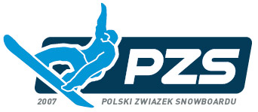


POLSKI ZWIĄZEK SNOWBOARDU
Polish Snowboard Association

Międzynarodowe Mistrzostwa Polski FIS
Krynica Zdrój
(29.02-01.03.2012)

Organizatorzy: Polski Związek Snowboardu
Krynicki Klub Snowboardu

Patronat Honorowy:
Burmistrz Krynicy-Zdroju

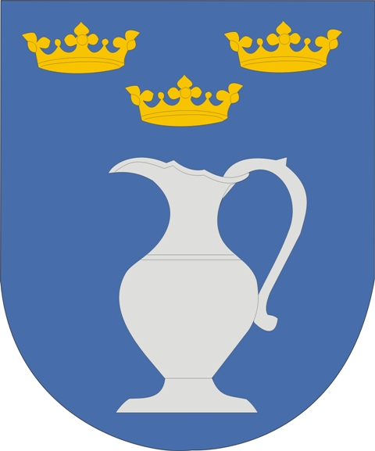


Organisation comitee

Polski Związek Snowboardu
ul. Rotmistrza Dunin Wąsowicza 7/3
30-112 Kraków
biuro@pzsnow.com
tel: +48 517 679 780
Kierownik zawodów- Piotr Biernat

Registration/ Entries

Poniedziałek, 27 luty 2012. W zgłoszeniu proszę podać imię i nazwisko, datę przyjazdu i wyjazdu
(Proszę używać oficjalnych formularzy zgłoszenia)

Zgłoszenia przyjmuje
Małgorzata Pietrucha
biuro@pzsnow.com
mobile: +48 517 679 780

Program (preliminary)

Wtorek, 28 luty
do 16.00 Przyjazd
19.00- Odprawa kapitanów drużyn- NC

Środa, 29 luty - National Cup
09.00- Oglądanie trasy SBX
09.45- Oficjalny trening SBX
11.00- Kwalifikacje SBX (Q1 and Q2 – lepszy czas)
14.00- Finały SBX
15.30- Ceremonia wręczenia medali
19.00- Odprawa kapitanów drużyn- FIS Race

Czwartek, 1 marca - FIS Race
09.00- Oglądanie trasy SBX
09.45- Oficjalny trening SBX
11.00- Kwalifikacje SBX (Q1 and Q2 – lepszy czas)
14.00- Finały SBX
15.30- Ceremonia wręczenia medali

Biuro zawodów:
Miejski Ośrodek Sportu i Rekreacji
ul. Park Sportowy im. dr Juliana Zawadowskiego 5
33-380 Krynica-Zdrój
Accomodation

Rezerwacje indywidualnie.
Kontakt do biura turystycznego (pełna baza noclegowa):

Biuro Turystyczne JAWORZYNA
ul. Pułaskiego 4, 33-380 Krynica-Zdrój
Tel: +48 18 471 56 54
Fax: +48 18 471 55 13
e-mail: it@krynica.pl
e-mail: biuro@btjaworzyna.pl
www.btjaworzyna.pl

Starting Fee

Opłaty startowe:
- Opłata startowa: 20 EUR (90 PLN)/dzień (opłata obejmuje karnet na wyciągi)
- Kaucja zwrotna za numery startowe: 10 EUR (50 PLN)/od osoby, 50 EUR (200 PLN)/zespół

POLSKI ZWIĄZEK SNOWBOARDU
Polish Snowboard Association

Office address: 30-112 Kraków, ul. Rotmistrza Dunin Wąsowicza 7/3
kom. +48 517 67 97 80
e-mail: biuro@pzsnow.com.pl, www.pzsnow.com.pl

